Maria Krawczyk kl. Vc
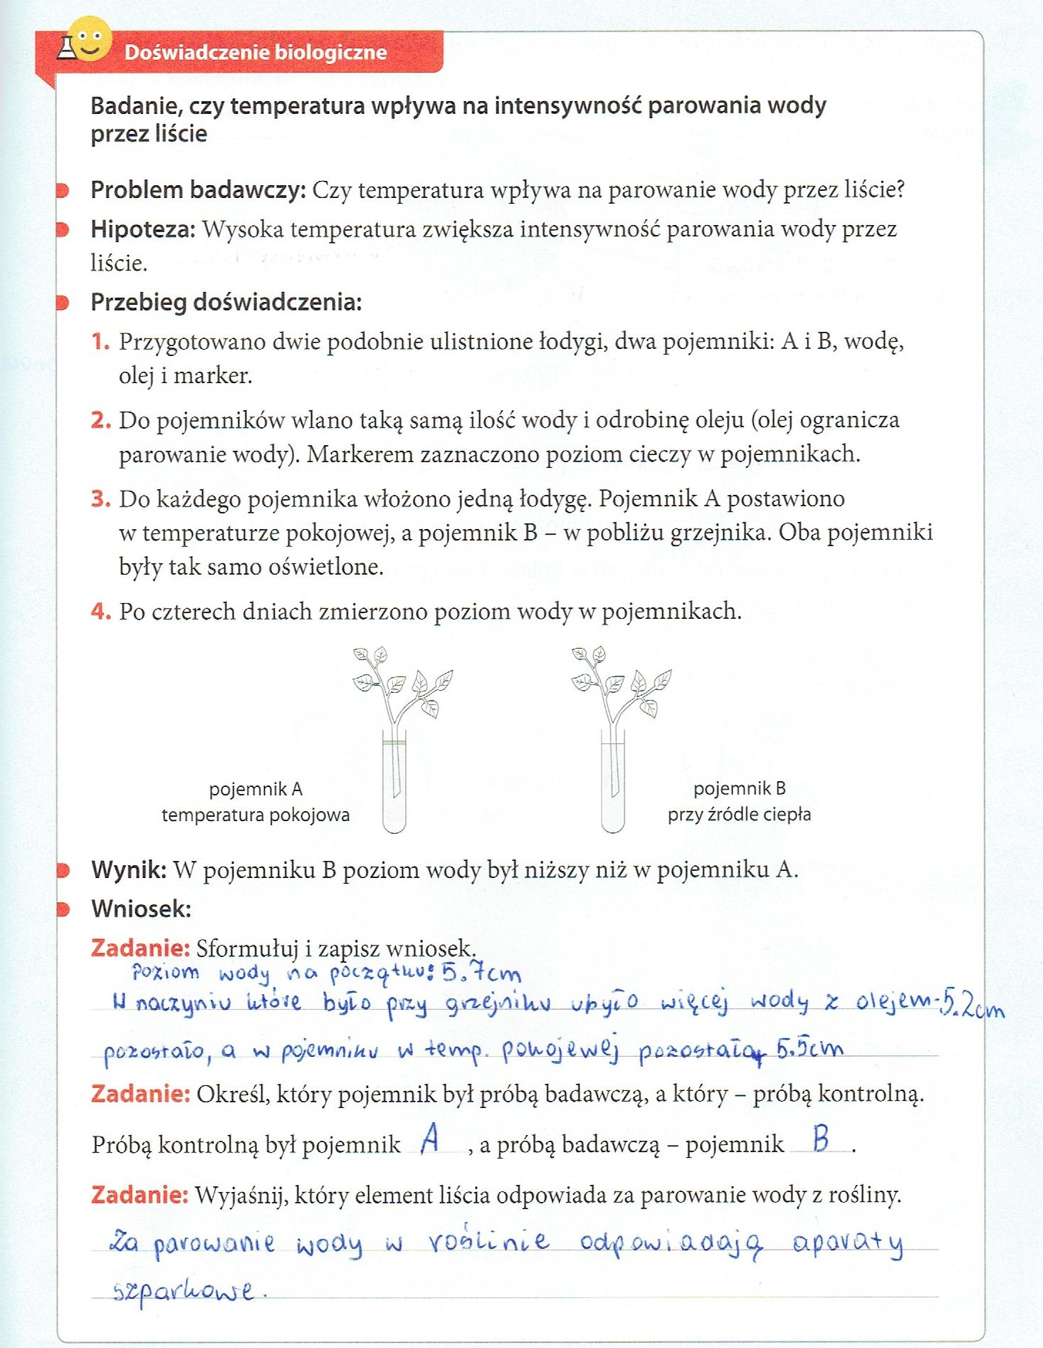

Doświadczenie rozpoczęto 17.04.2020r.:
-Poziom wody 5,7cm - zaznaczono markerem na szklankach:
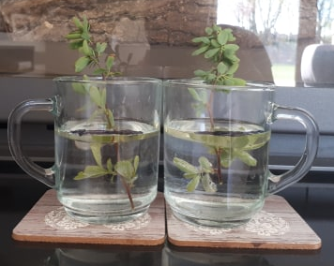

Porównano wieczorem 20.04.2020r:
-Poziom wody w naczyniu w temperaturze pokojowej po 4 dniach wynosił 5,5cm:
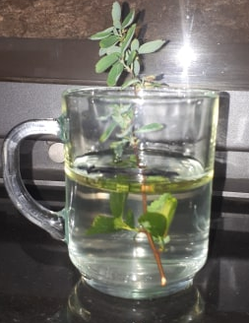

- Poziom wody przy grzejniku był mniejszy i wynosił 5,2cm (ubyło więcej ze względu na szybsze parowanie wody przez aparaty szparkowe w liściach, bo było cieplej):

